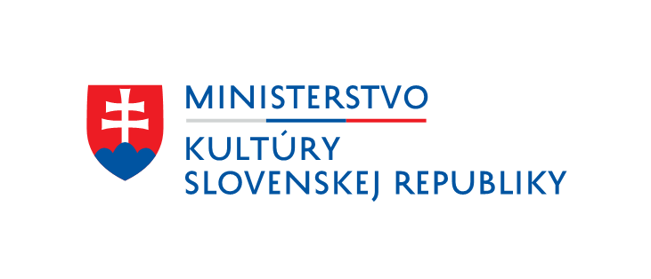
Príloha č. 1 Výzvy na predkladanie ponúk
CENOVÝ NÁVRH UCHÁDZAČA
Prieskum trhu
podľa § 6 v spojení s § 117 zákona č. 343/2015 Z. z. o verejnom obstarávaní a o zmene a doplnení niektorých zákonov v znení neskorších predpisov (ďalej len ,,zákon o verejnom obstarávaní“)
Verejný obstarávateľ:
Názov organizácie: Ministerstvo kultúry Slovenskej republiky
Sídlo organizácie: Námestie SNP 33, 813 31 Bratislava
IČO : 00165182
V zastúpení: Mgr. Natália Milanová, ministerka
NÁZOV ZÁKAZKY: Poskytovanie strážnej služby v objektoch Ministerstva kultúry SR

Uchádzač: | Názov:  Sídlo:  IČO:  Zastúpený:
PLÁTCA DPH: | ÁNO |  | NIE
VEĽKOSŤ PODNIKU: | malý | stredný |  | veľký

P.č. | Kritérium na vyhodnotenie | Merná jednotka | Predpokladaný počet merných jednotiek | Cena v € bez DPH  za mernú jednotku | Cena v € s DPH za mernú jednotku | Spolu cena  v € bez DPH | Spolu cena  v € s DPH
a | b | c | d | e | f | (stl. d x stl. e) | (stl. d x stl. e)
1 | Najnižšia cena výkonu strážnej služby | osobohodina | 31 896
2 | Najnižšia cena za paušálne služby | mesiac | 5
3 | Cena spolu |  | x | x

V .........................................
...................................................................…
(podpis osoby oprávnenej konať za uchádzača
s uvedením mena, priezviska, titulu)

nehodiace sa prečiarknuť
nehodiace sa prečiarknuť

